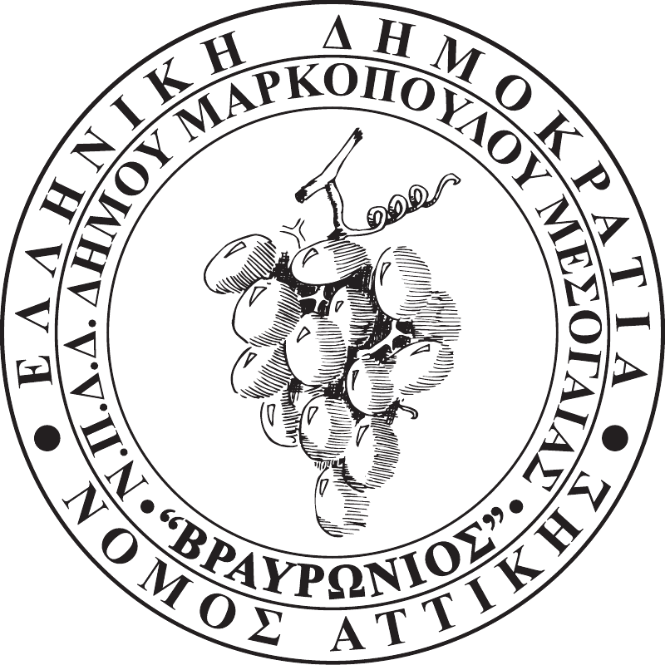

ΑΡ.ΠΡΩΤ. 569
ΗΜΕΡ/ΝΙΑ: 11-10-2021
Ν.Π.Δ.Δ. ΚΟΙΝΩΝΙΚΩΝ, ΑΘΛΗΤΙΚΩΝ,
ΠΟΛΙΤΙΣΤΙΚΩΝ & ΠΕΡΙΒΑΛΛΟΝΤΙΚΩN
ΔΡΑΣΤΗΡΙΟΤΗΤΩΝ
ΔΗΜΟΥ ΜΑΡΚΟΠΟΥΛΟΥ ΜΕΣΟΓΑΙΑΣ
«ΒΡΑΥΡΩΝΙΟΣ»

Προς: Τα Τακτικά μέλη του Δ.Σ.

1.Μαρία Σεραφείμ (αντιπρόεδρος)
2.Καλή Μαντάλα
3.Δημήτριος Κολιαβασίλης
4.Χρήστος Μπισιώτης
5.Ιωάννης Αϊδινιώτης
6.Δημήτριος Δρίτσας
7.Μαρία-Μαργαρίτα Μαντάλα
8.Ιωάννης Στρατουδάκης
9.Κωνσταντίνος Καλιακάτσος
10.Βασιλική Γκλιάτη

Τα Αναπληρωματικά μέλη του Δ.Σ.

1.Ευάγγελος Δημητρίου
2.Μελπομένη Βαμποράκη
3.Δήμητρα Δράκου
4.Θεοφάνης Σταμπέλος
5.Γιαννούλα Λαδά
6.Σταματίνα Βλαχογιάννη
7.Κωνσταντίνος Δράκος
8.Χριστίνα Σκουρλή

Σας γνωρίζουμε ότι, δεδομένης της αναγκαιότητας λήψης μέτρων για την αποφυγή της διάδοσης του κορωνοϊού COVID-19, η όγδοη (8η) Συνεδρίαση του Διοικητικού Συμβουλίου έτους 2021 την Παρασκευή 15 Οκτωβρίου 2021 και ώρα 14:00΄, θα πραγματοποιηθεί δια περιφοράς όπως αυτό προβλέπεται στο άρθρο 10 παρ.1 της Πράξης Νομοθετικού Περιεχομένου ΦΕΚ 55/11-3-2020 με τίτλο “Κατεπείγοντα μέτρα αντιμετώπισης των αρνητικών συνεπειών της εμφάνισης του κορωνοϊού COVID – 19 και της ανάγκης περιορισμού της διάδοσής του”, τις διατάξεις της ΚΥΑ υπ΄αρ. Δ1α/ΓΠ.οικ:13805/03-03-2021, τις διατάξεις του άρθρου 184 παρ.1,3 του Ν.4635/2019 και του άρθρου 74 του Ν.4555/2018 σε αντικατάσταση του άρθρου 67 του Ν.3852/2010, για λήψη απόφασης στο μόνο θέμα της ημερήσιας διάταξης :

Λήψη απόφασης για έγκριση υποβολή αίτησης που αφορά στην τροποποίηση της άδειας ίδρυσης και λειτουργίας του Δημοτικού Παιδικού Σταθμού Μαρκοπούλου.

Ο ΠΡΟΕΔΡΟΣ ΤΟΥ Ν.Π.Δ.Δ.

ΝΙΚΟΛΑΟΣ ΚΟΡΩΝΙΑΣ

